Bảng báo giá sắt thép xây dựng – báo giá thép xây dựng mới nhất. Bảng giá sắt thép xây dựng – TÔN THÉP SÁNG CHINH.

Bảng báo giá sắt thép xây dựng năm 2019 mới nhất hôm nay
Bảng báo giá sắt thép xây dựng được công ty Tôn Thép Sáng Chinh chúng tôi cập nhật liên tục, chuyên cung cấp VLXD với số lượng lớn. Nhận báo giá và tư vấn các thông tin về các hãng lớn nổi tiếng hiện nay: Thép Việt Nhật, Thép Pomina, thép Hòa Phát, Thép Miền Nam, thép Việt Mỹ,..
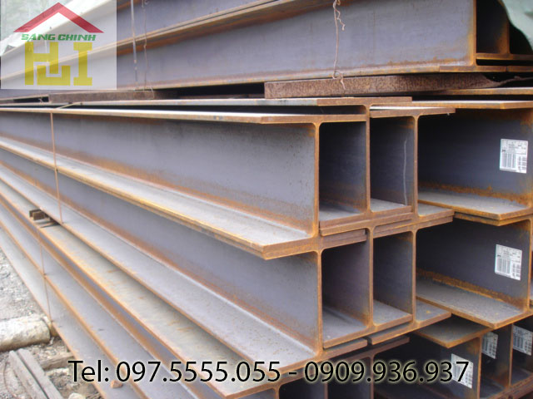
Công ty chúng tôi là nhà phân phối các sản phẩm sắt thép xây dựng với số lượng không giới hạn. Đầy đủ về mẫu mã, quy cách và kích thước. Với các đơn hàng lớn sẽ có khuyến mãi ưu đãi nhất

Bảng báo giá thép Việt Nhật:
Hotline: 097.5555.055 – 0909.936.937 – 09.3456.9116 – 0932 117 666
Bảng báo giá thép Việt Nhật thông tin mới nhất từ nhà sản xuất được chúng tôi cập nhật gửi tới khách hàng.
STT | TÊN THÉP | ĐƠN VỊ TÍNH | KHỐI LƯỢNG (kg) / CÂY | ĐƠN GIÁ
01 | Thép cuộn Ø 6 | Kg |  | 11.950
02 | Thép cuộn Ø 8 | Kg |  | 11.950
03 | Thép Việt Nhật Ø 10 | 1 Cây (11.7m) | 7.22 | 82.000
04 | Thép Việt Nhật Ø 12 | 1 Cây (11.7m) | 10.39 | 116.500
05 | Thép Việt Nhật Ø 14 | 1 Cây (11.7m) | 14.16 | 158.000
06 | Thép Việt Nhật Ø 16 | 1 Cây (11.7m) | 18.49 | 207.000
07 | Thép Việt Nhật Ø 18 | 1 Cây (11.7m) | 23.40 | 262.000
08 | Thép Việt Nhật Ø 20 | 1 Cây (11.7m) | 28.90 | 323.000
09 | Thép Việt Nhật Ø 22 | 1 Cây (11.7m) | 34.87 | 391.000
10 | Thép Việt Nhật Ø 25 | 1 Cây (11.7m) | 45.05 | 509.000
11 | Thép Việt Nhật Ø 28 | 1 Cây (11.7m) | 56.63 | LH
12 | Thép Việt Nhật Ø 32 | 1 Cây (11.7m) | 73.83 | LH

Bảng báo giá thép Miền Nam:
Hotline: 097.5555.055 – 0909.936.937 – 09.3456.9116 – 0932 117 666
Bảng báo giá thép Miền Nam thông tin mới nhất từ nhà sản xuất được chúng tôi cập nhật gửi tới khách hàng.
STT | TÊN THÉP | ĐƠN VỊ TÍNH | KHỐI LƯỢNG / CÂY | ĐƠN GIÁ (Đ/Kg) | ĐƠN GIÁ( Đ / cây )
01 | Thép cuộn Ø 6 | Kg |  | 11.800
02 | Thép cuộn Ø 8 | Kg |  | 11.800
03 | Thép Miền Nam Ø 10 | 1 Cây (11.7m) | 7.22 |  | 82.000
04 | Thép Miền Nam Ø 12 | 1 Cây (11.7m) | 10.39 |  | 116.000
05 | Thép Miền Nam Ø 14 | 1 Cây (11.7m) | 14.16 |  | 157.500
06 | Thép Miền Nam Ø 16 | 1 Cây (11.7m) | 18.49 |  | 205.500
07 | Thép Miền Nam Ø 18 | 1 Cây (11.7m) | 23.40 |  | 260.000
08 | Thép Miền Nam Ø 20 | 1 Cây (11.7m) | 28.90 |  | 321.500
09 | Thép Miền Nam Ø 22 | 1 Cây (11.7m) | 34.87 |  | 389.000
10 | Thép Miền Nam Ø 25 | 1 Cây (11.7m) | 45.05 |  | 506.000
11 | Thép Ø 28 | 1 Cây (11.7m) | 56.63 |  | Liên hệ
12 | Thép Ø 32 | 1 Cây (11.7m) | 73.83 |  | Liên hệ

Bảng báo giá thép Pomina:
Hotline: 097.5555.055 – 0909.936.937 – 09.3456.9116 – 0932 117 666
Bảng báo giá thép Pomina thông tin mới nhất từ nhà sản xuất được chúng tôi cập nhật gửi tới khách hàng.
STT | TÊN THÉP | ĐƠN VỊ TÍNH | KHỐI LƯỢNG / CÂY | ĐƠN GIÁ (Đ/Kg) | ĐƠN GIÁ( Đ / cây )
01 | Thép Pomina Ø 6 | Kg |  | 11.800
02 | Thép Pomina Ø 8 | Kg |  | 11.800
03 | Thép Pomina Ø 10 | 1 Cây (11.7m) | 7.22 |  | 82.000
04 | Thép Pomina Ø 12 | 1 Cây (11.7m) | 10.39 |  | 116.000
05 | Thép Pomina Ø 14 | 1 Cây (11.7m) | 14.16 |  | 157.500
06 | Thép Pomina Ø 16 | 1 Cây (11.7m) | 18.49 |  | 205.500
07 | Thép Pomina Ø 18 | 1 Cây (11.7m) | 23.40 |  | 260.000
08 | Thép Pomina Ø 20 | 1 Cây (11.7m) | 28.90 |  | 321.500
09 | Thép Pomina Ø 22 | 1 Cây (11.7m) | 34.87 |  | 389.000
10 | Thép Pomina Ø 25 | 1 Cây (11.7m) | 45.05 |  | 506.000
11 | Thép Pomina Ø 28 | 1 Cây (11.7m) | 56.63 |  | LH
12 | Thép Pomina Ø 32 | 1 Cây (11.7m) | 73.83 |  | LH

Bảng giá thép xây dựng Hòa Phát
Hotline: 097.5555.055 – 0909.936.937 – 09.3456.9116 – 0932 117 666
Thép xây dựng Hòa Phát là một trong những thương hiệu thép uy tín nhất tại Việt Nam, với sản lượng thép được tiêu thụ rất lớn mỗi năm. Sau đây là bảng giá thép xây dựng Hòa Phát cập nhật mới nhất gửi tới quý khách hàng tham khảo.
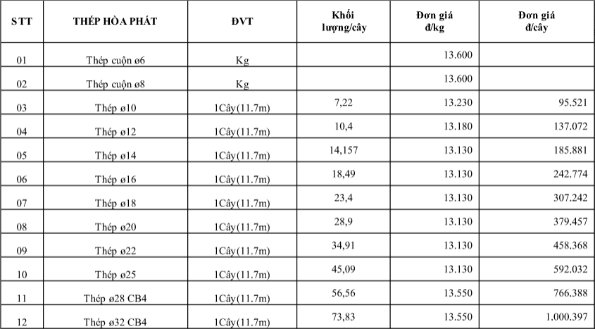
Giá thép xây dựng Hòa Phát mới nhất ( Đã bao gồm VAT )

Bảng giá thép xây dựng Việt Đức
Thép Việt Đức được biết đến như một trong những nhà sản xuất thép ống uy tín nhất tại Việt Nam không những thế trong những năm gần đây thép xây dựng của tập đoàn Thép Việt Đức cũng đang phát triển mạnh mẽ với sản lượng ngày một tăng cao. Sau đây chúng tôi cung cấp bảng giá thép Việt Đức được cập nhật mới nhất trong tháng 08/2019
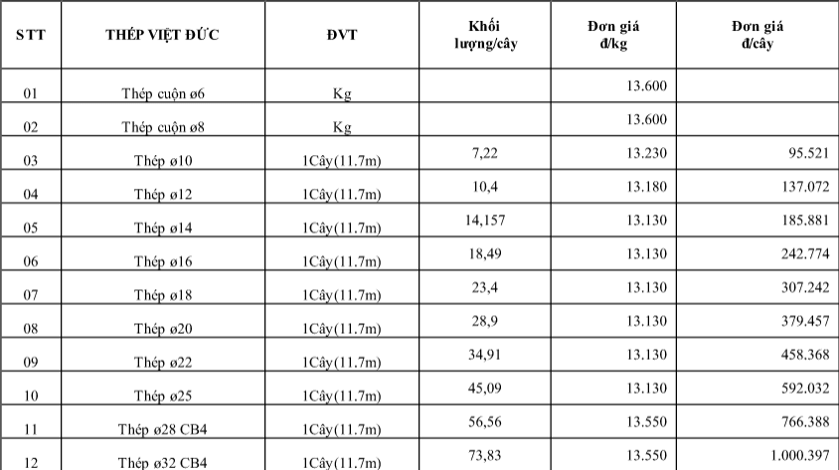
Giá thép xây dựng Việt Đức mới nhất ( Đã bao gồm VAT )

Bảng giá thép xây dựng Việt Ý
Thép Việt Ý đang trên đà tăng trưỡng mạnh mẽ với doanh thu đạt được hơn 7 nghìn tỉ đồng mỗi năm. Sản phẩm thép xây dựng cũng chính là sản phẩm được tiêu thụ với sản lượng lớn nhất, mang về doanh thu cực lớn cho công ty. Sau đây là bảng giá thép xây dựng Việt Ý cập nhật mới nhất hôm nay tháng 7/2019.
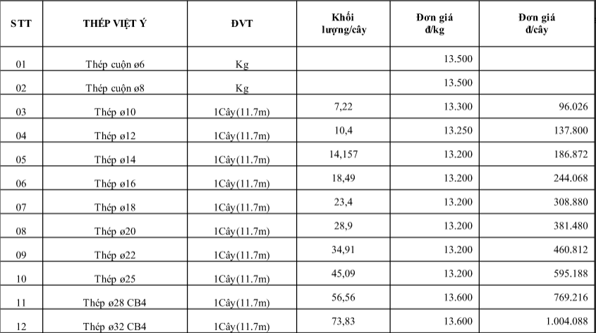
Giá thép xây dựng Việt Ý mới nhất ( Đã bao gồm VAT )
Trên đây là bảng giá thép xây dựng được cập nhật mới nhất, cung cấp bởi công ty Thép Sáng Chinh. Với nhiều năm kinh nghiệm và là đại lý cao cấp uy tín của các nhà máy thép hàng đầu Việt Nam, chúng tôi cung cấp thép xây dựng với chất lượng và giá thành tốt nhất.

Bảng báo giá thép Việt Úc
LOẠI THÉP | ĐƠN VỊ TÍNH | THÉP VIỆT ÚC
Ký hiệu trên cây sắt |  | HVUC
Thép Việt Úc D 6 | Kg | 10.000
Thép Việt Úc D 8 | Kg | 10.000
Thép Việt Úc D 10 | Cây (11.7m) | 75.000
Thép Việt Úc D 12 | Cây (11.7m) | 106.000
Thép Việt Úc D 14 | Cây (11.7m) | 140.000
Thép Việt Úc D 16 | Cây (11.7m) | 185.000
Thép Việt Úc D 18 | Cây (11.7m) | Liên hệ
Thép Việt Úc D 20 | Cây (11.7m) | Liên hệ
ĐINH+KẼM | KG | 15,000
Xem thêm :
https://tonthepsangchinh.vn/bang-bao-gia-ton/bao-gia-ton-pu-cach-nhiet/
https://tonthepsangchinh.vn/bang-bao-gia-ton/bang-bao-gia-ton-diem/
https://tonthepsangchinh.vn/bang-bao-gia-ton/bang-bao-gia-ton-mau/

Ghi chú về đơn hàng:
+ Đơn hàng đạt tối thiểu yêu cầu là 5 tấn
+ Tất các mọi sắt thép được bảo hành còn mới 100% về chất lượng. Có giấy tờ kiểm định của nhà máy sản xuất
+ Kê khai giá trong bảng chưa bao gồm thuế VAT ( 10% )
+ Do thị trường có chiều hướng thay đổi về giá cả. Do đó quý khách cần cập nhật thông tin điều đặn để có thể nắm bắt giá nhanh nhất

Chính sách tại Tôn thép Sáng Chinh về bảng báo giá
– Nhận đơn vận chuyển tại các quận huyện ở TPHCM và các khu vực lân cận: Tây Ninh, Bình Dương, Long An,..
– Vận chuyển đến ngay tại chân công trình theo ý muốn của khách hàng
– Dung sai hàng hóa +-5% nhà máy cho phép
– Chất lượng an toàn cho công trình. Tuổi thọ sắt thép cao, mỗi sản phẩm đều có nhãn mác rõ ràng
– Thanh toán 100% bằng tiền mặt hoặc chuyển khoản ngay khi khách kiểm tra về số lượng và chất lượng tại công trình

Nhà phân phối Tôn Thép Sáng Chinh – chuyên phân phối và cung cấp sắt thép xây dựng hiệu quả, chất lượng
Ở mỗi hạng mục sắt thép sẽ kèm theo thông tin đầy đủ về từng sản phẩm. Bộ phận kinh doanh sẽ tư vấn tận tình của quý khách. Chúng tôi là đại lý cung cấp sắt thép các loại cho các đại lý lớn nhỏ tại khu vực Miền Nam
Với bãi kho rộng rãi, đơn đặt hàng không giới hạn về số lượng. Nhận hợp đồng vận chuyển giao hàng đến tận công trình theo hợp đồng ngắn hạn và dài hạn
Sắt thép xây dựng được cập nhật liên tục nhất, thu thập các hãng sắt thép lớn hiện nay. Ngoài ra, quý khách có thể lấy báo giá của từng hãng thép so sánh với nhau về quy cách và số lượng.
Liên kết mạng xã hội
Facebook Bảng báo giá sắt thép xây dựng
Linkedin Bảng báo giá sắt thép xây dựng
Twiter Bảng báo giá sắt thép xây dựng
Instagram Bảng báo giá sắt thép xây dựng
Youtube Bảng báo giá sắt thép xây dựng
Pinterest Bảng báo giá sắt thép xây dựng
Soundcloud Bảng báo giá sắt thép xây dựng
Tumblr Bảng báo giá sắt thép xây dựng

Công ty sắt thép Tôn Thép Sáng Chinh xin hân hạnh được giới thiệu một vài sản phẩm sau:
* Bảng báo giá Xà gồ xây dựng C - Z đen theo tiêu chuẩn JIS G3131-96.
* Xà gồ C - Z mạ kẽm theo tiêu chuẩn JIS G3302, ASTM 1397.
* Xà gồ hộp, xà gồ ống đen và mạ kẽm từ loại nhỏ cho tới loại lớn theo tiêu chuẩn Nhật Bản, Việt Nam....
* Bảng báo giá Thép hình U-I-V-H đa dạng về quy cách và độ dày, từ hàng trong nước cho tới hàng nhập khẩu.
* Bảng báo giá Tôn xây dựng đổ sàn deck sóng cao 50mm - 75mm - 80mm chuyên dùng cho thi công đổ sàn kho nhà xưởng, nhà để xe....giúp tiết kiện chi phí và giảm độ nặng cho công trình.
* Tôn cách nhiệt PU, cách nhiệt PE giúp giảm tiếng ổn và chống nóng hiệu quả.
* Tôn lấy sáng dùng để lấy ánh sáng tự nhiên giúp tiết kiện điện năng.
* Tôn lợp cán 5 sóng vuông, 7 sóng vuông, 9 sóng vuông, Kliplok cắt theo chiều dài, khổ độ tùy từng công trình.
* Bảng báo giá thép hộp, hộp đen và mạ kẽm theo tiêu chuẩn Nhật Bản.
* Bảng báo giá thép ống SeAH theo tiêu chuẩn ASTM.
* Ngoài ra, chúng tôi còn cung cấp các phụ kiện liên quan tới nhà thép tiền chế....
Với phương châm " Uy tín - giá cả hợp lý - phục vụ tốt nhất". Đến với với công ty chúng tôi Quý Khách sẽ có được đầy đủ thông tin về sản phẩm và sự hài lòng nhất.
THAM KHẢO THÊM:
http://www.chevalier-edition.com/UserProfile/tabid/57/userId/45515/language/fr-FR/Default.aspx
https://www.throughscarlettseyes.com/members/tonthepsangchinh/profile/
https://americandrivingsociety.org/users/tonthepsangchinh-vn/My-Profile
https://guides.co/g/tonthepsangchinh-74812998/155447
https://gtv-seo.com/bang-bao-gia-thep-pomina-moi-nhat-trong-ngay-tonthepsangchinh-vn/
https://akaricity.net.vn/thong-so-ky-thuat-cua-sat-hop-tonthepsangchinh-vn-097-5555-055-0909-936-937/
https://soundation.com/user/tonthepsangchinhgiatot4965http://www.conejousd.org/sequoia/users/tonthepsangchinh
http://www.dronestagr.am/author/tonthepsangchinh/
https://wiseintro.co/tonthepsangchinh
http://southmainalliance.org/UserProfile/tabid/57/userId/639015/Default.aspx
http://rea.go.tz/ActivityFeed/MyProfile/tabid/102/userId/113748/Default.aspx
https://pandorafms.org/forum/user-12530.html
https://gitlab.sgalinski.de/tonthepsangchinh
https://support.dream-theme.com/users/tonthepsangchinh/
https://gust.com/companies/tonthepsangchinh
https://expo.io/@tonthepsangchinh
https://cycling74.com/author/5d15d122ca816a3b17fa7833
https://www.liveatthebike.com/forums/users/tonthepsangchinh/

